CEIP EL OLIVAR |  | Cdg.: 28028261
C/ Nazario Calonge, s/n |  | 28830 San Fernando de Henares (Madrid)
Teléf. 91 673 89 28 Fax. 91 669 36 99 | E-mail: cp.elolivar.sanfernando@educa.madrid.org
WEB: http://www.educa.madrid.org/web/cp.elolivar.sanfernando/
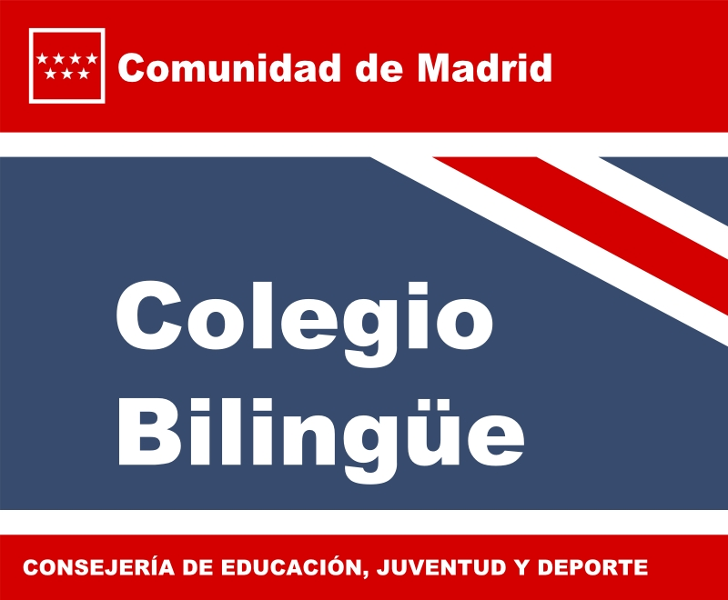

MATERIALES DEL SEMINARIO TOLERANCIA CERO A LA VIOLENCIA EN EL OLIVAR

DOCUMENTOS CONSULTADOS
Formación del profesorado con la comunidad educativa. Las Tertulias Pedagógicas Dialógicas para el derecho a la mejor educación. Revista Creando Educación para tod@s nº 2, octubre 2017, págs. 19-22. Editorial GEU.
https://www.editorialgeu.com/archivos/revistas/revista02-oct2017.pdf

Guía para la Comunidad Educativa de prevención y apoyo a las víctimas de violencia escolar. Centro Nacional de Innovación e Investigación Educativa. Ministerio de Educación, Cultura y Deporte.
https://sede.educacion.gob.es/publiventa/guia-para-la-comunidad-educativa-de-prevencion-y-apoyo-a-las-victimas-de-violencia-escolar/acoso-escolar/21889

Guía para la Comunidad Educativa de prevención y apoyo a las víctimas de ciberacoso en el contexto escolar. Ministerio de Educación, Cultura y Deporte.
https://sede.educacion.gob.es/publiventa/guia-para-la-comunidad-educativa-de-prevencion-y-apoyo-a-las-victimas-de-ciberacoso-en-el-contexto-escolar/acoso-escolar-ciberacoso/21888

Cuaderno de formación Modelo Dialógico de Resolución de Conflictos. Actuaciones Educativas de Éxito. Instituto Natura. https://www.comunidaddeaprendizaje.com.es/uploads/materials/112/4d48ea4b1153c6ae5aa9dbf97e28bddb.pdf
DOCUMENTOS TRABAJADOS EN TPD
IDEALOVE&NAM. Socialización preventiva de la violencia de género. Catálogo de publicaciones del Ministerio de Educación, Cultura y Deporte: mecd.gob.es
https://sede.educacion.gob.es/publiventa/idealovenam-socializacion-preventiva-de-la-violencia-de-genero/violencia-de-genero/20538

Linda C. Mayes, Donald J. Cohen. Guía para entender a tu hijo centro Yale de estudios infantiles. Alianza Editorial, 2002.
http://www.movilizacioneducativa.net/resumen-libro.asp?idLibro=197

Plan Estratégico de Convivencia Escolar. Centro Nacional de Innovación e Investigación Educativa. MECD.
https://sede.educacion.gob.es/publiventa/plan-estrategico-de-convivencia-escolar/convivencia-escolar-espana-politica-educativa/21878

MATERIALES ELABORADOS
Proyecto Club de Valientes
Criterios para pertenecer al Club de Valientes
Funciones del Alumno Ayudante
Propuestas de mejora para el proyecto del Alumno Ayudante
Imágenes de los materiales elaborados

